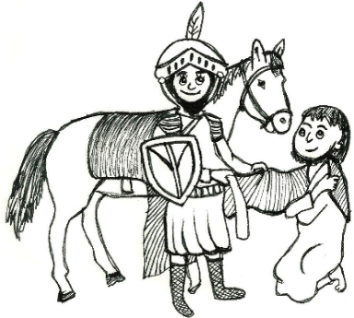
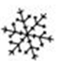
Listopad přináší nejen padající listí a první mrazíky, ale i příběh o muži, který se proslavil dobrotou a taky svým pláštěm. Blíží se totiž svátek svatého Martina, který přijíždí na bílém koni a přináší s sebou podle tradic zimu a sníh.
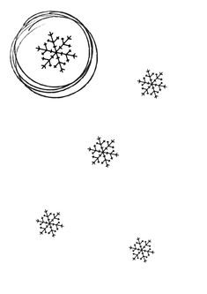
Týdenní plán: ___________________

ČJ – Najdi a zakroužkuj chyby v textu a přepiš psacím písmem bez chyb.
– PL: Předložky odděl čarou a předpony spoj obloučkem dohromady.


M – Uč: str.16/ cv.102 = Vypočítej 3. sloupeček i „s ocáskem“.
str.36/ cv.5 = Vypočítej zpaměti 3. a poslední sloupeček.

PŘ, VL – Jinak než domácím procvičováním a dáváním pozor v hodinách jistotu nezískáš.

Na závěr: Při psaní DÚ dbej na úpravu písma a zároveň dodržuj na stránkách okraje 1 cm!

PSAL ROBIN Z BISTŘICE. KOBILA I BÝK JSOU BÍLOŽRAVCI, SPÁSAJÍ BÝLÍ. V BILANECH BIDLELA ZBIŇKOVA TETA BOBINA. NEŘEKL BICH, ŽE JE ZBYŠEK TAK NEOBIČEJNĚ HBITÝ A BYSTRÝ. OBIVATELÉ BYDŽOVA NATÍRAJÍ PŘÍBITKY BÍLOU BARVOU.

